Магнитное поле

§ 109. Магнитное поле и его характеристики

Опыт показывает, что, подобно тому, как в пространстве, окружающем электрические заряды, возникает электростатическое поле, так и в пространстве, окружающем токи и постоянные магниты, возникает силовое поле, называемое магнитным. Наличие магнитного поля обнаруживается по силовому действию на внесенные в него проводники с током или постоянные магниты. Название «магнитное поле» связывают с ориентацией магнитной стрелки под действием поля, создаваемого током (это явление впервые обнаружено датским физиком X. Эрстедом (1777—1851)).
Электрическое поле действует как на неподвижные, так и на движущиеся в нем электрические заряды. Важнейшая особенность магнитного поля состоит в том, что оно действует только на движущиеся в этом поле электрические заряды. Опыт показывает, что характер воздействия магнитного поля на ток различен в зависимости от формы проводника, по которому течет ток, от расположения проводника и от направления тока. Следовательно, чтобы охарактеризовать магнитное поле, надо рассмотреть его действие на определенный ток.
Подобно тому, как при исследовании электростатического поля использовались точечные заряды, при исследовании магнитного поля используется замкнутый плоский контур с током (рамка с током), линейные размеры которого малы по сравнению с расстоянием до токов, образующих магнитное поле. Ориентация контура в пространстве определяется направлением нормали к контуру. Направление нормали определяется правилом правого винта: за положительное направление нормали принимается направление поступательного движения винта, головка которого вращается в направлении тока, текущего в рамке (рис. 160).
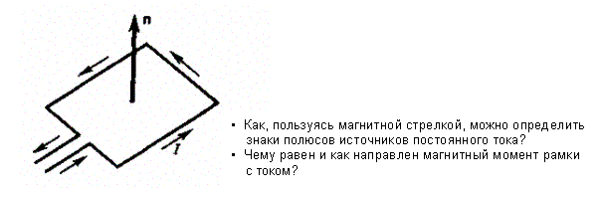
Рис. 160

Опыты показывают, что магнитное поле оказывает на рамку с током ориентирующее действие, поворачивая ее определенным образом. Этот результат используется для выбора направления магнитного поля. За направление магнитного поля в данной точке принимается направление, вдоль которого располагается положительная нормаль к рамке (рис. 161). За направление магнитного поля может быть также принято направление, совпадающее с направлением силы, которая действует на северный полюс магнитной стрелки, помещенной в данную точку. Так как оба полюса магнитной стрелки лежат в близких точках поля, то силы, действующие на оба полюса, равны друг другу. Следовательно, на магнитную стрелку действует пара сил, поворачивающая ее так, чтобы ось стрелки, соединяющая южный полюс с северным, совпадала с направлением поля.
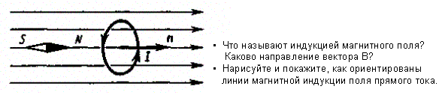
Рис. 161

Рамкой с током можно воспользоваться также и для количественного описания магнитного поля. Так как рамка с током испытывает ориентирующее действие поля, то на нее в магнитном поле действует пара сил. Вращающий момент сил зависит как от свойств поля в данной точке, так и от свойств рамки и определяется формулой
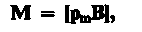 (109.1)
где p_{m} — вектор магнитного момента рамки с током (В — вектор магнитной индукции, количественная характеристика магнитного поля). Для плоского контура с током I
(109.2)
где S — площадь поверхности контура (рамки), n — единичный вектор нормали к поверхности рамки. Направление p_{m} совпадает, таким образом, с направлением положительной нормали.
Если в данную точку магнитного поля помещать рамки с различными магнитными моментами, то на них действуют различные вращающие моменты, однако отношение M_{max}/p_{m} (М_{max} — максимальный вращающий момент) для всех контуров одно и то же и поэтому может служить характеристикой магнитного поля, называемой магнитной индукцией:
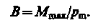
Магнитная индукция в данной точке однородного магнитного поля определяется максимальным вращающим моментом, действующим на рамку с магнитным моментом, равным единице, когда нормаль к рамке перпендикулярна направлению поля. Следует отметить, что вектор В может быть выведен также из закона Ампера (см. § 111) и из выражения для силы Лоренца (см. § 114).
Так как магнитное поле является силовым, то его, по аналогии с электрическим, изображают с помощью линий магнитной индукции — линий, касательные к которым в каждой точке совпадают с направлением вектора В. Их направление задается правилом правого винта: головка винта, ввинчиваемого по направлению тока, вращается в направлении линий магнитной индукции.
Линии магнитной индукции можно «проявить» с помощью железных опилок, намагничивающихся в исследуемом поле и ведущих себя подобно маленьким магнитным стрелкам. На рис. 162, а показаны линии магнитной индукции поля кругового тока, на рис. 162, б — линии магнитной индукции поля соленоида (соленоид — равномерно намотанная на цилиндрическую поверхность проволочная спираль, по которой течет электрический ток).
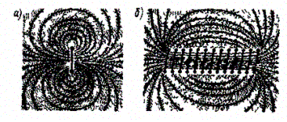
Рис. 162

Линии магнитной индукции всегда замкнуты и охватывают проводники с током. Этим они отличаются от линий напряженности электростатического поля, которые являются разомкнутыми (начинаются на положительных зарядах и кончаются на отрицательных (см. § 79)).
На рис. 163 изображены линяй магнитной индукции полосового магнита; они выходят из северного полюса и входят в южный. Вначале казалось, что здесь наблюдается полная аналогия с линиями напряженности электростатического поля и полюсы магнитов играют роль магнитных «зарядов» (магнитных моиополей).
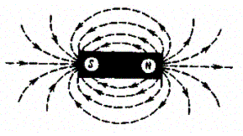
Рис. 163

Опыты показали, что, разрезая магнит на части, его полюсы разделить нельзя, т. е. в отличие от электрических зарядов свободные магнитные «заряды» не существуют, поэтому линии магнитной индукции не могут обрываться на полюсах. В дальнейшем было установлено, что внутри полосовых магнитов имеется магнитное поле, аналогичное полю внутри соленоида, н линии магнитной индукции этого магнитного поля являются продолжением линий магнитной индукции вне магнита. Таким образом, линии магнитной индукции магнитного поля постоянных магнитов являются также замкнутыми.
До сих пор мы рассматривали макроскопические токи, текущие в проводниках Однако, согласно предположению французского физика А. Ампера (1775—1836), в любом теле существуют микроскопические токи, обусловленные движением электронов в атомах и молекулах. Эти микроскопические молекулярные токи создают свое магнитное поле и могут поворачиваться в магнитных полях макротоков. Например, если вблизи какого-то тела поместить проводник с током (макроток), то под действием его магнитного поля микротоки во всех атомах определенным образом ориентируются, создавая в теле дополнительное магнитное поле. Вектор магнитной индукции В характеризует результирующее магнитное поле, создаваемое всеми мокро- и микротоками, т. е. при одном и том же токе и прочих равных условиях вектор В в различных средах будет иметь разные значения.
Магнитное поле макротоков описывается вектором напряженности Н. Для однородной изотропной среды вектор магнитной индукции связан с вектором напряженности следующим соотношением:
(109.3)
где μ₀ — магнитная постоянная, μ — безразмерная величина — магнитная проницаемость среды, показывающая, во сколько раз магнитное поле макротоков Н усиливается за счет поля микротоков среды.
Сравнивая векторные характеристики электростатического (Е и D) и магнитного (В и Н) полей, укажем, что аналогом вектора напряженности электростатического поля Е является вектор магнитной индукции В, так как векторы Е и В определяют силовые действия этих полей и зависят от свойств среды. Аналогом вектора электрического смещения D является вектор напряженности Н магнитного поля.

§ 110. Закон Био - Савара - Лапласа и его

применение к расчету магнитного поля

Магнитное поле постоянных токов различной формы изучалось французскими учеными Ж. Био (1774—1862) и Ф. Саваром (1791—1841). Результаты этих опытов были обобщены выдающимся французским математиком и физиком П. Лапласом.
Закон Био — Савара — Лапласа для проводника с током I, элемент dl которого создает в некоторой точке А (рис. 164) индукцию поля dB, записывается в виде
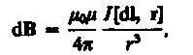 (110.1)
где dl — вектор, по модулю равный длине dl элемента проводника и совпадающий по направлению с током, г — радиус-вектор, проведенный из элемента d/ проводника в точку А поля, r — модуль радиуса-вектора г. Направление dB перпендикулярно dl и г, т. е. перпендикулярно плоскости, в которой они лежат, и совпадает с касательной к линии магнитной индукции. Это направление может быть найдено по правилу нахождения линий магнитной индукции (правилу правого винта): направление вращения головки винта дает направление dB, если поступательное движение винта соответствует направлению тока в элементе.
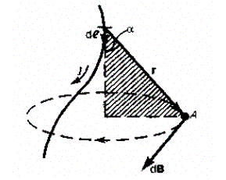
Рис. 164

Модуль вектора dB определяется выражением
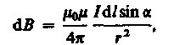 (110.2)
где α — угол между векторами dl и г.
Для магнитного поля, как и для электрического, справедлив принцип суперпозиции: магнитная индукция результирующего поля, создаваемого несколькими токами или движущимися зарядами, равна векторной сумме магнитных индукций складываемых полей, создаваемых каждым током или движущимся зарядом в отдельности:
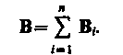 (110.3)
Расчет характеристик магнитного поля (В и Н) по приведенным формулам в общем случае сложен. Однако если распределение тока имеет определенную сим метрию, то применение закона Био — Савара — Лапласа совместно с принципом суперпозиции позволяет просто рассчитать конкретные поля. Рассмотрим два примера.
1.Магнитное поле прямого тока — тока, текущего по тонкому прямому проводу бесконечной длины (рис. 165). В произвольной точке А, удаленной от оси проводника на расстояние R, векторы dB от всех элементов тока имеют одинаковое направление, перпендикулярное плоскости чертежа («к нам»). Поэтому сложение векторов dB можно заменить сложением их модулей. В качестве постоянной интегрирования выберем угол а (угол между векторами dl и г), выразив через него все остальные величины.
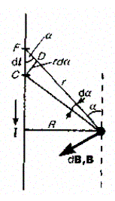
Рис. 165

Из рис. 165 следует, что
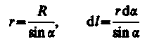
(радиус дуги CD вследствие малости dl равен r, и угол FDC по этой же причине можно считать прямым). Подставив эти выражения в (110.2), получим, что магнитная индукция, создаваемая одним элементом проводника, равна
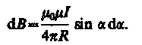 (110.4)
Так как угол α для всех элементов прямого тока изменяется в пределах от 0 до π, то, согласно (110.3) и (110.4),
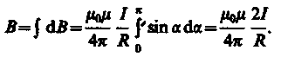
Следовательно, магнитная индукция поля прямого тока
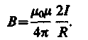 (110.5)
2. Магнитное поле в центре кругового проводника с током (рис. 166). Как следует из рисунка, все элементы кругового проводника с током создают в центре магнитные поля одинакового направления — вдоль нормали от витка. Поэтому сложение век торов dB можно заменить сложением их модулей.

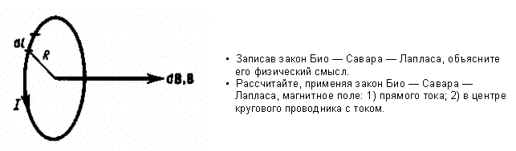
Рис. 166

Так как все элементы проводника перпендикулярны радиусу-вектору (sinα = l) и расстояние всех элементов проводника до центра кругового тока одинаково и равно R, то, согласно (110.2),
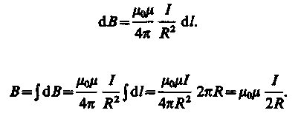
Тогда
Следовательно, магнитная индукция поля в центре кругового проводника с током
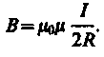

§ 111. Закон Ампера.

Взаимодействие параллельных токов

Магнитное поле (см. § 109) оказывает на рамку с током ориентирующее действие. Следовательно, вращающий момент, испытываемый рамкой, есть результат действия сил на отдельные ее элементы. Обобщая результаты исследования действия мгнитного поля на различные проводники с током, Ампер установил, что сила dF, с которой магнитное поле действует на элемент проводника dl с током, находящегося в магнит ном поле, равна
(111.1)
где dl — вектор, по модулю равный dl и совпадающий по направлению с током, В — вектор магнитной индукции.
Направление вектора dF может быть найдено, согласно (111.1), по общим правилам векторного произведения, откуда следует правело левой рут: если ладонь левой руки расположить так, чтобы в нее входил вектор В, а четыре вытянутых пальца расположить по направлению тока в проводнике, то отогнутый большой палец покажет направление силы, действующей на ток.
Модуль силы Ампера (см. (111.1)) вычисляется по формуле
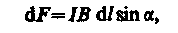 (111.2)
где α — угол между векторами dl и В.
Закон Ампера применяется для определения силы взаимодействия двух токов. Рассмотрим два бесконечных прямолинейных параллельных тока I₁ и I₂ (направления токов указаны на рис. 167), расстояние между которыми равно R. Каждый из проводников создает магнитное поле, которое действует по закону Ампера на другой проводник с током. Рассмотрим, с какой силой действует магнитное поле тока I₁ на элемент dl второго проводника с током I₂. Ток I₁ создает вокруг себя магнитное поле, линии магнитной индукции которого представляют собой концентрические окружности. На правление вектора B₁ определяется правилом правого винта, его модуль по формуле (110.5) равен
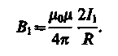
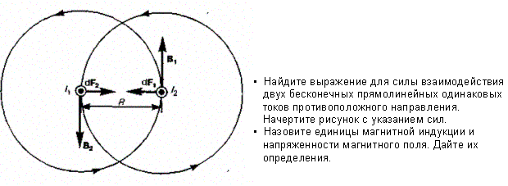
Рис. 167

Направление силы dF₁, с которой поле B₁ действует на участок dl второго тока, определяется по правилу левой руки и указано на рисунке. Модуль силы, согласно (111.2), с учетом того, что угол а между элементами тока I₂ и вектором B₁ прямой, равен
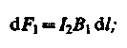
подставляя значение для B₁ получим
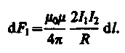 (111.3)
Рассуждая аналогично, можно показать, что сила dF₂, с которой магнитное поле тока I₂ действует на элемент dl первого проводника с током I₁ направлена в противоположную сторону и по модулю равна
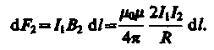 (111.4)
Сравнение выражений (111.3) и (111.4) показывает, что
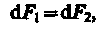
т. е. два параллельных тока одинакового направления притягиваются друг к другу с силой
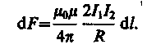 (111.5)
Если токи имеют противоположные направления, то, используя правило левой руки, можно показать, что между ними действует сила отталкивания, определяемая формулой (111.5).

§ 112. Магнитная постоянная.

Единицы магнитной индукции и

напряженности магнитного поля

Если два параллельных проводника с током находятся в вакууме (μ = 1), то сила взаимодействия на единицу длины проводника, согласно (111.5), равна
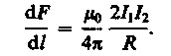 (112.1)
Для нахождения числового значения μ₀ воспользуемся определением ампера, согласно которому Н/м при I₁ = I₂ = 1 А и R = 1 м. Подставив это значение в формулу (112.1), получим

μ₀ = 4π⋅10⁻⁷ Н/А² = 4π⋅10⁻⁷ Гн/м,

где генри (Гн) — единица индуктивности (см. § 126).
Закон Ампера позволяет определить единицу магнитной индукции В. Предположим, что элемент проводника dl с током I перпендикулярен направлению магнитного поля. Тогда закон Ампера (см. (111.2)) запишется в виде dF = IBdl, откуда
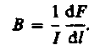
Единица магнитной индукции — тесла (Тл): 1 Тл — магнитная индукция такого однородного магнитного поля, которое действует с силой 1 Н на каждый метр длины прямолинейного проводника, расположенного перпендикулярно направлению поля, если по этому проводнику проходит ток 1 А:
1 Тл = 1 Н/(А-м).
Так как μ₀ = 4π⋅10⁻⁷ Н/А², а в случае вакуума (μ = 1), согласно (109.3), B = μ₀H , то для данного случая
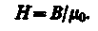
Единица напряженности магнитного поля — ампер на метр (А/м): 1 А/м — напряженность такого поля, магнитная индукция которого в вакууме равна 4π⋅10⁻⁷ Тл.

§ 113. Магнитное поле движущегося заряда

Каждый проводник с током создает в окружающем пространстве магнитное поле. Электрический же ток представляет собой упорядоченное движение электрических зарядов. Поэтому можно сказать, что любой движущийся в вакууме или среде заряд создает вокруг себя магнитное поле. В результате обобщения опытных данных был установлен закон, определяющий поле В точечного заряда Q, свободно движущегося с нерелятивистской скоростью v. Под свободным движением заряда понимается его движение с постоянной скоростью. Этот закон выражается формулой
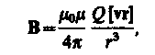 (113.1)
где t— радиус-вектор, проведенный от заряда Q к точке наблюдения М (рис. 168). Согласно выражению (113.1), вектор В направлен перпендикулярно плоскости, в которой расположены векторы v и г, а именно: его направление совпадает с направлением поступательного движения правого винта при его вращении от v к г. Модуль магнитной индукции (113.1) вычисляется по формуле
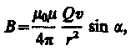 (113.2)
где α — угол между векторами v и г.
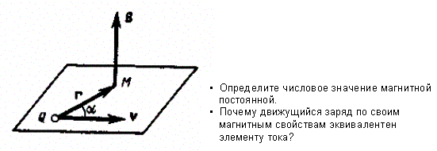

Рис. 168

Сравнивая выражения (110.1) и (113.1), видим, что движущийся заряд по своим магнитным свойствам эквивалентен элементу тока:
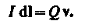
Приведенные закономерности (113.1) и (113.2) справедливы лишь при малых скоростях (v ≪ c) движущихся зарядов, когда электрическое поле свободно движущегося заряда можно считать электростатическим, т. е. создаваемым неподвижным зарядом, находящимся в той точке, где в данный момент времени расположен движущийся заряд.
Формула (113.1) определяет магнитную индукцию положительного заряда, движущегося со скоростью v. Если движется отрицательный заряд, то Q надо заменить на — Q. Скорость v — относительная скорость, т. е. скорость относительно наблюдателя. Вектор В в рассматриваемой системе отсчета зависит как от времени, так и от положения точки М наблюдения. Поэтому следует подчеркнуть относительный характер магнитного поля движущегося заряда.
Впервые поле движущегося заряда удалось обнаружить американскому физику Г. Роуланду (1848—1901). Окончательно этот факт был установлен профессором Московского университета А. А. Эйхенвальдом (1863—1944), изучившим магнитное поле конвекционного тока, а также магнитное поле связанных зарядов поляризованного диэлектрика. Магнитное поле свободно движущихся зарядов было измерено академиком А. Ф. Иоффе, доказавшим эквивалентность, в смысле возбуждения магнитного поля, электронного пучка и тока проводимости.

§ 114. Действие магнитного поля на движущийся

заряд

Опыт показывает, что магнитное поле действует не только на проводники с током (см. § 111), но и на отдельные заряды, движущиеся в магнитном поле. Сила, действующая на электрический заряд Q, движущийся в магнитном поле со скоростью v, называется силой Лоренца и выражается формулой
(114.1)
где В — индукция магнитного поля, в котором заряд движется.
Направление силы Лоренца определяется с помощью правила левой руки: если ладонь левой руки расположить так, чтобы в нее входил вектор В, а четыре вытянутых пальца направить вдоль вектора v (для Q > 0 направления I и v совпадают, для Q < 0 — противоположны), то отогнутый большой палец покажет направление силы, действующей на положительный заряд. На рис. 169 показана взаимная ориентация векторов v, В (поле направлено к нам, на рисунке показано точками) и F для положительного заряда. На отрицательный заряд сила действует в противоположном направлении. Модуль силы Лоренца (см. (114.1)) равен
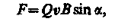
где α — угол между v и В.
Отметим еще раз (см. § 109), что магнитное поле не действует на покоящийся электрический заряд. В этом существенное отличие магнитного поля от электрического. Магнитное поле действует только на движущиеся в нем заряды.
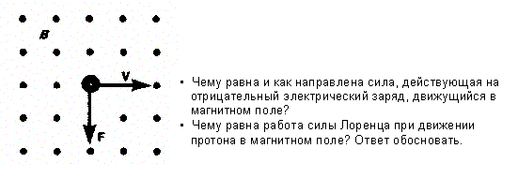
Рис. 169

Так как по действию силы Лоренца можно найти модуль и направление вектора В, то выражение для силы Лоренца может быть использовано (наравне с другими, см. § 109) для определения вектора магнитной индукции В.
Сила Лоренца всегда перпендикулярна скорости движения заряженной частицы, поэтому она изменяет только направление этой скорости, не изменяя ее модуля. Следовательно, сила Лоренца работы не совершает. Иными словами, постоянное магнитное поле не совершает работы над движущейся в нем заряженной частицей и кинетическая энергия этой частицы при движении в магнитном поле не изменяется.
Если на движущийся электрический заряд помимо магнитного поля с индукцией В действует и электрическое поле с напряженностью Е, то результирующая сила F, приложенная к заряду, равна векторной сумме сил — силы, действующей со стороны электрического поля, и силы Лоренца:
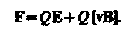
Это выражение называется формулой Лоренца. Скорость v в этой формуле есть скорость заряда относительно магнитного поля.

§ 115. Движение заряженных частиц в магнитном

поле

Выражение для силы Лоренца (114.1) позволяет найти ряд закономерностей движения заряженных частиц в магнитном поле. Направление силы Лоренца и направление вызываемого ею отклонения заряженной частицы в магнитном поле зависят от знака заряда Q частицы. На этом основано определение знака заряда частиц, движущихся в магнитных полях.
Для вывода общих закономерностей будем считать, что магнитное поле однородно и на частицы электрические поля не действуют. Если заряженная частица движется в магнитном поле со скоростью v вдоль линий магнитной индукции, то угол а между векторами v и В равен 0 или n. Тогда по формуле (114.1) сила Лоренца равна нулю, т. е. магнитное поле на частицу не действует и она движется равномерно и прямолинейно.
Если заряженная частица движется в магнитном поле со скоростью v, перпендикулярной вектору В, то сила Лоренца F = Q[vB] постоянна по модулю и нормальна к траектории частицы. Согласно второму закону Ньютона, эта сила создает центростремительное ускорение. Отсюда следует, что частица будет двигаться по окружности, радиус r которой определяется из условия QvB = mv²/r, откуда
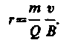 (115.1)
Период вращения частицы, т. е. время Т, за которое она совершает один полный оборот,
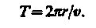
Подставив сюда выражение (115.1), получим
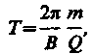 (115.2)
т. е. период вращения частицы в однородном магнитном поле определяется только величиной, обратной удельному заряду (Q/m) частицы, и магнитной индукцией поля, но не зависит от ее скорости (при v ≪ c). На этом основано действие циклических ускорителей заряженных частиц (см. § 116).
Если скорость v заряженной частицы направлена под углом α к вектору В (рис. 170), то ее движение можно представить в виде суперпозиции: 1) равномерного прямолинейного движения вдоль поля со скоростью v₁ = vcosα; 2) равномерного движения со скоростью v⊥ = vsinα по окружности в плоскости, перпендикулярной полю. Радиус окружности определяется формулой (115.1) (в данном случае надо заменить v на v⊥ = vsinα). В результате сложения обоих движений возникает движение по спирали, ось которой параллельна магнитному полю (рис. 170).
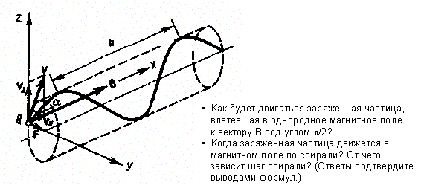
Рис. 170

Шаг винтовой линии
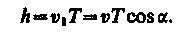
Подставив в последнее выражение (115.2), получим
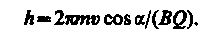
Направление, в котором закручивается спираль, зависит от знака заряда частицы.
Если скорость т заряженной частицы составляет угол а с направлением вектора В неоднородного магнитного поля, индукция которого возрастает в направлении движения частицы, то г и А уменьшаются с ростом В. На этом основана фокусировка заряженных частиц в магнитном поле.

§ 116. Ускорители заряженных частиц

Ускорителями заряженных частиц называются устройства, в которых под действием электрических и магнитных полей создаются и управляются пучки высокоэнергетичных заряженных частиц (электронов, протонов, мезонов и т. д.).
Любой ускоритель характеризуется типом ускоряемых частиц, энергией, сообщаемой частицам, разбросом частиц по энергиям и интенсивностью пучка. Ускорители делятся на непрерывные (из них выходит равномерный по времени пучок) и импульсные (из них частицы вылетают порциями — импульсами). Последние характеризуются длительностью импульса. По форме траектории и механизму ускорения частиц ускорители делятся на линейные, циклические и индукционные. В линейных ускорителях траектории движения частиц близки к прямым линиям, в циклических и индукционных — траекториями частиц являются окружности или спирали.
Рассмотрим некоторые типы ускорителей заряженных частиц.
- Линейный ускоритель. Ускорение частиц осуществляется электростатическим полем, создаваемым, например, высоковольтным генератором Ван-де-Граафа (см. § 92). Заряженная частица проходит поле однократно: заряд Q, проходя разность потенциалов ϕ₁ - ϕ₂, приобретает энергию W = Q(ϕ₁ - ϕ₂). Таким способом частицы ускоряются до ≈ 10 МэВ. Их дальнейшее ускорение с помощью источников постоянного напряжения невозможно из-за утечки зарядов, пробоев и т. д.
- Линейный резонансный ускоритель. Ускорение заряженных частиц осуществляется переменным электрическим полем сверхвысокой частоты, синхронно изменяющимся с движением частиц. Таким способом протоны ускоряются до энергий порядка десятков мегаэлектрон-вольт, электроны — до десятков гигаэлектрон-вольт.
- Циклотрон — циклический резонансный ускоритель тяжелых частиц (протонов, ионов). Его принципиальная схема приведена на рис. 171. Между полюсами сильного электромагнита помещается вакуумная камера, в которой находятся два электрода (1 и 2) в виде полых металлических полуцилиндров, или дуантов. К дуантам приложено переменное электрическое поле. Магнитное поле, создаваемое электромагнитом, однородно и перпендикулярно плоскости дуантов.
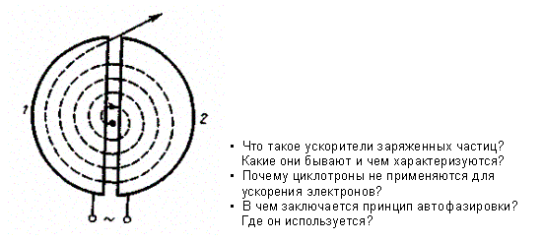
Рис. 171

Если заряженную частицу ввести в центр зазора между дуантами, то она, ускоряемая электрическим и отклоняемая магнитным полями, войдя в дуант 1, опишет полуокружность, радиус которой пропорционален скорости частицы (см. (115.1)). К моменту ее выхода из дуанта 1 полярность напряжения изменяется (при соответствующем подборе изменения напряжения между дуантами), поэтому частица вновь ускоряется и, переходя в дуант 2, описывает там уже полуокружность большего радиуса и т. д.
Для непрерывного ускорения частицы в циклотроне необходимо выполнить условие синхронизма (условие «резонанса») — периоды вращения частицы в магнитном поле и колебаний электрического поля должны быть равны. При выполнении этого условия частица будет двигаться по раскручивающейся спирали, получая при каждом прохождении через зазор дополнительную энергию. На последнем витке, когда энергия частиц и радиус орбиты доведены до максимально допустимых значений, пучок частиц посредством отклоняющего электрического поля выводится из циклотрона.
Циклотроны позволяют ускорять протоны до энергий примерно 20 МэВ. Дальнейшее их ускорение в циклотроне ограничивается релятивистским возрастанием массы со скоростью (см. (39.1)), что приводит к увеличению периода обращения (по (115.2) он пропорционален массе), и синхронизм нарушается. Поэтому циклотрон совершенно неприменим для ускорения электронов (при E = 0,5 МэВ m = 2m₀, при E = 10 МэВ m = 28m₀!).
Ускорение релятивистских частиц в циклических ускорителях можно, однако, осуществить, если применять предложенный в 1944 г. В. И. Векслером (1907—1966) и в 1945 г. американским физиком Э. Мак-Милланом (р. 1907) принцип автофазнровкн. Его идея заключается в том, что для компенсации увеличения периода вращения частиц, ведущего к нарушению синхронизма, изменяют либо частоту ускоряющего электрического, либо индукцию магнитного полей, либо то и другое. Принцип автофазировки используется в фазотроне, синхротроне и синхрофазотроне.
- Фазотрон (синхроциклотрон) — циклический резонансный ускоритель тяжелых заряженных частиц (например, протонов, ионов, ос-частиц), в котором управляющее магнитное поле постоянно, частота ускоряющего электрического поля медленно изменяется с периодом. Движение частиц в фазотроне, как и в циклотроне, происходит по раскручивающейся спирали. Частицы в фазотроне ускоряются до энергий, примерно равных 1 ГэВ (ограничения здесь определяются размерами фазотрона, так как с ростом скорости частиц растет радиус их орбиты).
- Синхротрон — циклический резонансный ускоритель ультрарелятивистских электронов, в котором управляющее магнитное поле изменяется во времени, а частота ускоряющего электрического поля постоянна. Электроны в синхротроне ускоряются до энергий 5—10 ГэВ.
- Синхрофазотрон — циклический резонансный ускоритель тяжелых заряженных частиц (протонов, ионов), в котором объединяются свойства фазотрона и синхротрона, т. е. управляющее магнитное поле и частота ускоряющего электрического поля одно временно изменяются во времени так, чтобы радиус равновесной орбиты частиц оставался постоянным. Протоны ускоряются в синхрофазотроне до энергий 500 ГэВ. 7. Бетатрон — циклический индукционный ускоритель электронов, в котором ускорение осуществляется вихревым электрическим полем (см. § 137), индуцируемым переменным магнитным полем, удерживающим электроны на круговой орбите. В бетатроне в отличие от рассмотренных выше ускорителей не существует проблемы синхронизации. Электроны в бетатроне ускоряются до энергий 100 МэВ. При W > 100 МэВ режим ускорения в бетатроне нарушается электромагнитным излучением электронов. Особенно распространены бетатроны на энергии 20—50 МэВ.

§ 117. Эффект Холла

Эффект Холла* (1879) — это возникновение в металле (или полупроводнике) с током плотностью j, помещенном в магнитное поле В, электрического поля в направлении, перпендикулярном В и j.
Поместим металлическую пластинку с током плотностью j в магнитное поле В, перпендикулярное j (рис. 172). При данном направлении j скорость носителей тока в металле — электронов — направлена справа налево. Электроны испытывают действие силы Лоренца (см. § 114), которая в данном случае направлена вверх. Таким образом, у верхнего края пластинки возникнет повышенная концентрация электронов (он зарядится отрицательно), а у нижнего — их недостаток (зарядится положительно). В результате этого между краями пластинки возникнет дополнительное поперечное электрическое поле, направленное снизу вверх. Когда напряженность Е_{в} этого поперечного поля достигнет такой величины, что его действие на заряды будет уравновешивать силу Лоренца, то установится стационарное распределение зарядов в поперечном направлении. Тогда
где а — ширина пластинки, Δϕ — поперечная (холловская) разность потенциалов.
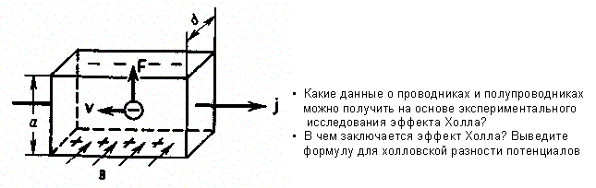
Рис. 172

Учитывая, что сила тока I = jS = nevS (S - площадь поперечного сечения пластинки толщиной а, n — концентрация электронов, v — средняя скорость упорядоченного движения электронов), получим
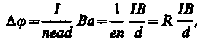 (117.1)
т. е. холловская поперечная разность потенциалов прямо пропорциональна магнитной индукции В, силе тока I и обратно пропорциональна толщине пластинки d. В формуле (117.1) R = 1/(en) — постоянная Холла, зависящая от вещества. По измеренному значению постоянной Холла можно: 1) определить концентрацию носителей тока в проводнике (при известных характере проводимости и заряде носителей); 2) судить о природе проводимости полупроводников (см. § 242, 243), так как знак постоянной Холла совпадает со знаком заряда е носителей тока. Эффект Холла поэтому — наиболее эффективный метод изучения энергетического спектра носителей тока в металлах и полупроводниках. Он применяется также для умножения постоянных токов в аналоговых вычислительных машинах, в измерительной технике (датчики Холла) и т. д.

§ 118. Циркуляция вектора В магнитного поля

в вакууме

Аналогично циркуляции вектора напряженности электростатического поля (см. § 83) введем циркуляцию вектора магнитной индукции. Циркуляцией вектора В по заданному замкнутому контуру называется интеграл
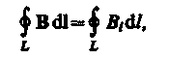
где dl — вектор элементарной длины контура, направленной вдоль обхода контура, B₁ = Bcosα — составляющая вектора В в направлении касательной к контуру (с учетом выбранного направления обхода), α — угол между векторами В и dl.
Закон полного тока для магнитного поля в вакууме (теорема о циркуляции вектора В): циркуляция вектора В по произвольному замкнутому контуру равна произведению магнитной постоянной μ₀ на алгебраическую сумму токов, охватываемых этим контуром:
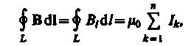 (118.1)
где n — число проводников с токами, охватываемых контуром L произвольной формы. Каждый ток учитывается столько раз, сколько раз он охватывается контуром. Положительным считается ток, направление которого .образует с направлением обхода по контуру правовинтовую систему; ток противоположного направления считается отрицательным. Например, для системы токов, изображенных на рис. 173,
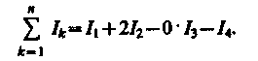
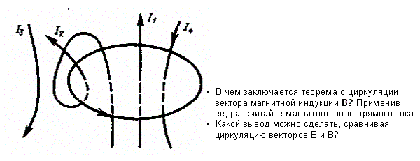
Рис. 173

Выражение (118.1) справедливо только для поля в вакууме, поскольку, как будет показано ниже, для поля в веществе необходимо учитывать молекулярные токи.
Продемонстрируем справедливость теоремы о циркуляции вектора В на примере магнитного поля прямого тока /, перпендикулярного плоскости чертежа и направленного к нам (рис. 174). Представим себе замкнутый контур в виде окружности радиуса к. В каждой точке этого контура вектор В одинаков по модулю и направлен по касательной к окружности (она является и линией магнитной индукции). Следовательно, циркуляция вектора В равна
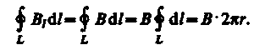
Согласно выражению (118.1), получим В⋅2πr =μ₀I (в вакууме), откуда
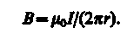

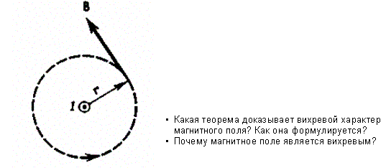
Рис. 174

Таким образом, исходя из теоремы о циркуляции вектора В получили выражение для магнитной индукции поля прямого тока, выведенное выше (см. (110.5)).
Сравнивая выражения (83.3) и (118.1) для циркуляции векторов Е и В, видим, что между ними существует принципиальное различие. Циркуляция вектора В электростатического поля всегда равна нулю, т. е. электростатическое поле является потенциаль ным. Циркуляция вектора В магнитного поля не равна нулю. Такое поле называется вихревым,
Теорема о циркуляции вектора В имеет в учении о магнитном поле такое же значение, как теорема Гаусса в электростатике, так как позволяет находить магнитную индукцию поля без применения закона Био — Савара — Лапласа.

§ 119. Магнитные поля соленоида и тороида

Рассчитаем, применяя теорему о циркуляции, индукцию магнитного поля внутри соленоида. Рассмотрим соленоид длиной д, имеющий N витков, по которому течет ток (рис. 175). Длину соленоида считаем во много раз больше, чем диаметр его витков, т. е. рассматриваемый соленоид бесконечно длинный. Экспериментальное изучение магнитного поля соленоида (см. рис. 162, 6) показывает, что внутри соленоида поле является однородным, вне соленоида — неоднородным и очень слабым.
На рис. 175 представлены линии магнитной индукции внутри и вне соленоида. Чем соленоид длиннее, тем меньше магнитная индукция вне его. Поэтому приближенно можно считать, что поле бесконечно длинного соленоида сосредоточено целиком внутри него, а полем вне соленоида можно пренебречь.
Для нахождения магнитной индукции В выберем замкнутый прямоугольный кон тур ABCDA, как показано на рис. 175. Циркуляция вектора В по замкнутому контуру ABCDA, охватывающему все N витков, согласно (118.1), равна
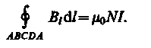

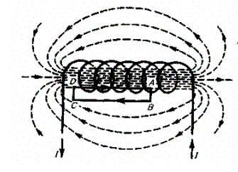
Рис. 175

Интеграл по ABCDA можно представить в виде четырех интегралов: по АВ, ВС, CD и DA. На участках АВ и CD контур перпендикулярен линиям магнитной индукции и В,= 0. На участке вне соленоида В=0. На участке DA циркуляция вектора В равна В1 (контур совпадает с линией магнитной индукции); следовательно,
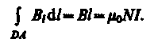 (119.1)
Из (119.1) приходим к выражению для магнитной индукции поля внутри соленоида (в вакууме):
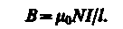 (119.2)
Получили, что поле внутри соленоида однородно (краевыми эффектами в областях, прилегающих к торцам соленоида, при расчетах пренебрегают). Однако отметим, что вывод этой формулы не совсем корректен (линии магнитной индукции замкнуты, и интеграл по внешнему участку магнитного поля строго нулю не равен). Корректно рассчитать поле внутри соленоида можно, применяя закон Био — Савара — Лапласа; в результате получается та же формула (119.2).
Важное значение для практики имеет также магнитное поле тороида — кольцевой катушки, витки которой намотаны на сердечник, имеющий форму тора (рис. 176). Магнитное поле, как показывает опыт, сосредоточено внутри тороида, вне его поле отсутствует.
Линии магнитной индукции в данном случае, как следует из соображений симметрии, есть окружности, центры которых расположены по оси тороида. В качестве контура выберем одну такую окружность радиуса r. Тогда, по теореме о циркуляции (118.1), B⋅2πr = μ₀NI, откуда следует, что магнитная индукция внутри тороида (в вакууме)
где N — число витков тороида.
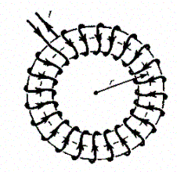
Рис. 176

Если контур проходит вне тороида, то токов он не охватывает и B⋅2πr = 0. Это означает, что поле вне тороида отсутствует (что показывает и опыт).

§ 120. Поток вектора магнитной индукции.

Теорема Гаусса для поля В

Потоком вектора магнитной индукции (магнитным потоком) через площадку dS называется скалярная физическая величина, равная
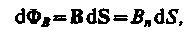 (120.1)
где В_{n} = Всоsα. — проекция вектора В на направление нормали к площадке dS (α — угол между векторами n и В), dS = dSn— вектор, модуль которого равен dS, а направление его совпадает с направлением нормали n к площадке. Поток вектора В может быть как положительным, так и отрицательным в зависимости от знака cosα (определяется выбором положительного направления нормали n). Поток вектора В связывают с контуром, по которому течет ток. В таком случае положительное направление нормали к контуру нами уже определено (см. § 109): оно связывается с током правилом правого винта. Таким образом, магнитный поток, создаваемый контуром через поверхность, ограниченную им самим, всегда положителен.
Поток вектора магнитной индукции Φ_{B} через произвольную поверхность S равен
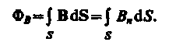 (120.2)
Для однородного поля и плоской поверхности, расположенной перпендикулярно вектору В, B_{n} = B = const и
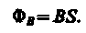
Из этой формулы определяется единица магнитного потока вебер (Вб): 1 Вб — магнитный поток, проходящий сквозь плоскую поверхность площадью 1 м², расположенную перпендикулярно однородному магнитному полю, индукция которого равна 1 Тл (1 Вб = 1 Тл⋅м²).
Теорема Гаусса для поля В: поток вектора магнитной индукции сквозь любую замкнутую поверхность равен нулю:
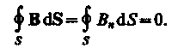 (120.3)
Эта теорема отражает факт отсутствия магнитных зарядов, вследствие чего линии магнитной индукции не имеют ни начала, ни конца и являются замкнутыми.
Итак, для потоков векторов В и Е сквозь замкнутую поверхность в вихревом и потенциальном полях получаются различные выражения (см. (120.3), (81.2)).
В качестве примера рассчитаем поток вектора В сквозь соленоид. Магнитная индукция однородного поля внутри соленоида с сердечником с магнитной проницаемостью μ, согласно (119.2), равна
Магнитный поток сквозь один виток соленоида площадью S равен
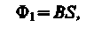
а полный магнитный поток, сцепленный со всеми витками соленоида и называемый потокосцепленнем,
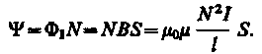 (120.4)
.
• Используя теорему о циркуляции вектора магнитной индукции В, рассчитайте магнитное поле
тороида.
• Что называют потоком вектора магнитной индукции? Запишите теорему Гаусса для магнитного
поля, объяснив ее физический смысл.
• Какая физическая величина выражается в веберах? Дайте определение вебера

§ 121. Работа по перемещению проводника

и контура с током в магнитном поле

На проводник с током в магнитном поле действуют силы, определяемые законом Ампера (см. § 111). Если проводник не закреплен (например, одна из сторон контура изготовлена в виде подвижной перемычки, рис. 177), то под действием силы Ампера он будет в магнитном поле перемещаться. Следовательно, магнитное поле совершает работу по перемещению проводника с током.

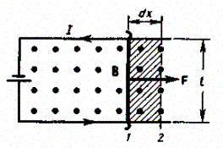
Рис. 177

Для определения этой работы рассмотрим проводник длиной l с током I (он может свободно перемещаться), помещенный в однородное внешнее магнитное поле, перпендикулярное плоскости контура. Сила, направление которой определяется по правилу левой руки, а значение — по закону Ампера (см. (111.2)), равна
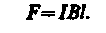
Под действием этой силы проводник переместится параллельно самому себе на от резок dx из положения 1 в положение 2. Работа, совершаемая магнитным полем, равна
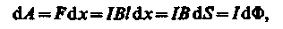
так как ldx = dS — площадь, пересекаемая проводником при его перемещении в магнитном поле, BdS = dФ — поток вектора магнитной индукции, пронизывающий эту площадь. Таким образом,
(121.1)
т. е. 'работа по перемещению проводника с током в магнитном поле равна произведению силы тока на магнитный поток, пересеченный движущимся проводником. Полученная формула справедлива и для произвольного направления вектора В.
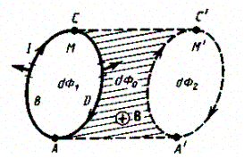
Рис. 178

Вычислим работу по перемещению замкнутого контура с постоянным током I в магнитном поле. Предположим, что контур М перемещается в плоскости чертежа и в результате бесконечно малого перемещения займет положение М', изображенное на рис. 178 штриховой линией. Направление тока в контуре (по часовой стрелке) и магнитного поля (перпендикулярно плоскости чертежа — за чертеж) указано на рисунке. Контур М мысленно разобьем на два соединенных своими концами проводника: ABC и CDА.
Работа dA, совершаемая силами Ампера при рассматриваемом перемещении контура в магнитном поле, равна алгебраической сумме работ по перемещению проводников ABC (dA₁) и CDA (dA₂), т. е.
(121.2)
Силы, приложенные к участку CDА контура, образуют с направлением перемещения острые углы, поэтому совершаемая ими работа dA₂>0. Согласно (121.1), эта работа равна произведению силы тока I в контуре на пересеченный проводником CDA магнитный поток. Проводник CDА пересекает при своем движении поток dФ₀ сквозь поверхность, выполненную в цвете, и поток dФ₂, пронизывающий контур в его конечном положении. Следовательно,
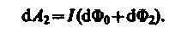 (121.3)
Силы, действующие на участок AВС контура, образуют с направлением перемещения тупые углы, поэтому совершаемая ими работа dA₁ < 0. Проводник AВС пересекает при своем движении поток dФ₀ сквозь поверхность, выполненную в цвете, и поток dФ₁, пронизывающий контур в начальном положении. Следовательно,
(121.4)
Подставляя (121.3) и (121.4) в (121.2), получим выражение для элементарной работы:
где dФ₂ - dФ₁ = dФ' — изменение магнитного потока сквозь площадь, ограниченную контуром с током. Таким образом,
(121.5)
Проинтегрировав выражение (121.5), определим работу, совершаемую силами Ампера, при конечном произвольном перемещении контура в магнитном поле:
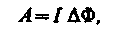 (121.6)
т. е. работа по перемещению замкнутого контура с током в магнитном поле равна произведению силы тока в контуре на изменение магнитного потока, сцепленного с контуром. Формула (121.6) остается справедливой для контура любой формы в произвольном магнитном поле.

Глава 15

Электромагнитная индукция

§122. Явление электромагнитной индукции

(опыты Фарадея)

В гл. 14 было показано, что электрические токи создают вокруг себя магнитное поле. Связь магнитного поля с током привела к многочисленным попыткам возбудить ток в контуре с помощью магнитного поля. Эта фундаментальная задача была блестяще решена в 1831 г. английским физиком М. Фарадеем, открывшим явление электромагнитной индукции. Оно заключается в том, что в замкнутом проводящем контуре при изменении потока магнитной индукции, охватываемого этим контуром, возникает электрический ток, получивший название индукционного.
Рассмотрим классические опыты Фарадея, с помощью которых было обнаружено явление электромагнитной индукции.
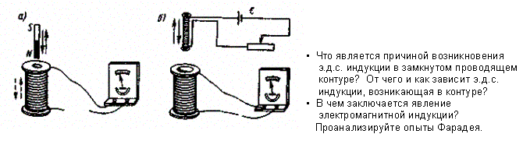
Рис. 179

Опыт I (рис. 179, а). Если в замкнутый на гальванометр соленоид вдвигать или выдвигать постоянный магнит, то в моменты его вдвигания или выдвигания наблюдается отклонение стрелки гальванометра (возникает индукционный ток); направления отклонений стрелки при вдвигании и выдвигании магнита противоположны. Отклонение стрелки гальванометра тем больше, чем больше скорость движения магнита относительно катушки. При изменении полюсов магнита направление отклонения стрелки изменится. Для получения индукционного тока магнит можно оставлять неподвижным, тогда нужно относительно магнита передвигать соленоид.
Опыт П. Концы одной из катушек, вставленных одна в другую, присоединяются к гальванометру, а через другую катушку пропускается ток. Отклонение стрелки гальванометра наблюдается в моменты включения или выключения тока, в моменты его увеличения или уменьшения или при перемещении катушек друг относительно друга (рис. 179, б). Направления отклонений стрелки гальванометра также противоположны при включении или выключении тока, его увеличении или уменьшении, сближении или удалении катушек.
Обобщая результаты своих многочисленных опытов, Фарадой пришел к выводу, что индукционный ток возникает всегда, когда происходит изменение сцепленного с контуром потока магнитной индукции. Например, при повороте в однородном магнитном поле замкнутого проводящего контура в нем также возникает индукционный ток. В данном случае индукция магнитного поля вблизи проводника остается постоянной, а меняется только поток магнитной индукции сквозь контур.
Опытным путем было также установлено, что значение индукционного тока совершенно не зависит от способа изменения потока магнитной индукции, а определяется лишь скоростью его изменения (в опытах Фарадея также доказывается, что отклонение стрелки гальванометра (сила тока) тем больше, чем больше скорость движения магнита, или скорость изменения силы тока, или скорость движения катушек).
Открытие явления электромагнитной индукции имело большое значение, так как была доказана возможность получения электрического тока с помощью магнитного поля. Этим была установлена взаимосвязь между электрическими и магнитными явлениями, что послужило в дальнейшем толчком для разработки теории электромагнитного поля.

§ 123. Закон Фарадея и его вывод из закона

сохранения энергии

Обобщая результаты своих многочисленных опытов, Фарадей пришел к количествен ному закону электромагнитной индукции. Он показал, что всякий раз, когда происходит изменение сцепленного с контуром потока магнитной индукции, в контуре возникает индукционный ток; возникновение индукционного тока указывает на наличие в цепи электродвижущей силы, называемой электродвижущей силой электромагнитной индукции. Значение индукционного тока, а следовательно, и э.д.с. электромагнитной индукции ξ₁ определяются только скоростью изменения магнитного потока, т. е.
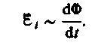 (123.1)
Теперь необходимо выяснить знак ξ₁. В § 120 было показано, что знак магнитного потока зависит от выбора положительной нормали к контуру. В свою очередь, положительное направление нормали определяется правилом правого винта (см. § 109). Следовательно, выбирая положительное направление нормали, мы определяем как знак потока магнитной индукции, так и направление тока и э.д.с. в контуре. Пользуясь этими представлениями и выводами, можно соответственно прийти к формулировке закона электромагнитной индукции Фарадея: какова бы ни была причина изменения потока магнитной индукции, охватываемого замкнутым проводящим кон туром, возникающая в контуре э. д. с.
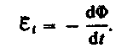 (123.2)
Знак минус показывает, что увеличение потока вызывает э.д.с. ξ₁ < 0, т. е. поле индукционного тока направлено навстречу потоку; уменьшение потока вызывает ξ₁ > 0, т. е. направления потока и поля индукционного тока совпадают. Знак минус в формуле (123.2) определяется правилом Ленца — общим правилом для нахождения направления индукционного тока, выведенного в 1833 г.
Правило Ленца: индукционный ток в контуре имеет всегда такое направление, что создаваемое им магнитное поле препятствует изменению магнитного потока, вызва вшему этот индукционный ток.
Закон Фарадея (см. (1232)) может быть непосредственно получен из закона со хранения энергии, как это впервые сделал Г. Гельмгольц. Рассмотрим проводник с током I, который помещен в однородное магнитное поле, перпендикулярное плоскости контура, и может свободно перемещаться (см. рис. 177). Под действием силы Ампера F, направление которой показано на рисунке, проводник перемещается на отрезок dx. Таким образом, сила Ампера производит работу (см. (121.1)) dA = IdФ, где dФ — пересеченный проводником магнитный поток.
Согласно закону сохранения энергии, работа источника тока за время dt (ξ₁Idf) будет складываться из работы на джоулеву теплоту (I²Rdt) и работы по перемещению проводника в магнитном поле (IdФ):
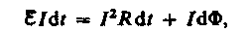
где R — полное сопротивление контура. Тогда
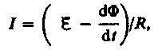
где есть не что иное, как закон Фарадея (см. (123.2)).
Закон Фарадея можно сформулировать еще таким образом: э.д.с. Е, электромагнитной индукции в контуре численно равна и противоположна по знаку скорости изменения магнитного потока сквозь поверхность, ограниченную этим контуром. Этот закон является универсальным: э. д. с. Б, не зависит от способа изменения магнитного потока. Э.д.с. электромагнитной индукции выражается в вольтах. Действительно, учитывая, что единицей магнитного потока является вебер (Вб), получим
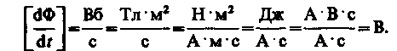
Какова природа э.д.с. электромагнитной индукции? Если проводник (подвижная перемычка контура на рис. 177) движется в постоянном магнитном поле, то сила Лоренца, действующая на заряды внутри проводника, движущиеся вместе с проводником, будет направлена противоположно току, т. е. она будет создавать в проводнике индукционный ток противоположного направления (за направление электрического тока принимается движение положительных зарядов). Таким образом, возбуждение э.д.с. индукции при движении контура в постоянном магнитном поле объясняется действием силы Лоренца, возникающей при движении проводника.
Согласно закону Фарадея, возникновение э.д.с. электромагнитной индукции воз можно и в случае неподвижного контура, находящегося в переменном магнитном поле. Однако сила Лоренца на неподвижные заряды не действует, поэтому в данном случае ею нельзя объяснить возникновение э.д.с. индукции. Максвелл для объяснения э. д. с. индукции в неподвижных проводниках предположил, что всякое переменное магнитное поле возбуждает в окружающем пространстве электрическое поле, которое и является причиной возникновения индукционного тока в проводнике. Циркуляция вектора Е_{B} этого поля по любому неподвижному контуру L проводника представляет собой э. д. с. электромагнитной индукции:
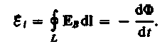 (123.3)

- Почему для обнаружения индукционного тока лучше использовать замкнутый про- водник в виде катушки, а не в виде одного витка провода? . • Сформулируйте правило Ленца, проиллюстрировав его примерами
- Как направлен индукционный ток?
- Всегда ли при изменении потока магнитной индукции в проводящем контуре в нем возникает э.д.с. индукции? индукционный ток?
- Возникает ли индукционный ток в проводя щей рамке, поступательно движущейся в однородном магнитном поле?

§ 124. Вращение рамки в магнитном поле

Явление электромагнитной индукции применяется для преобразования механической энергии в энергию электрического тока. Для этой цели используются генераторы, принцип действия которых можно рассмотреть на примере плоской рамки, вращающейся в однородном магнитном поле (рис. 180).
Предположим, что рамка вращается в однородном магнитном поле (В = const) равномерно с угловой скоростью ω = const. Магнитный поток, сцепленный с рамкой площадью S, в любой момент времени t, согласно (120.1), равен
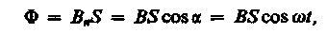
где α = ωt — угол поворота рамки в момент времени t (начало отсчета выбрано так, чтобы при t = 0 было α = 0).
При вращении рамки в ней будет возникать переменная э.д.с. индукции (см. (123.2))
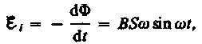 (124.1)
изменяющаяся со временем по гармоническому закону. При sinωt = l э.д.с. ξ₁, максимальна, т. е.
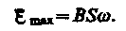 (124.2)

Учитывая (124.2), выражение (124.1) можно записать в виде
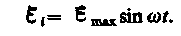
Таким образом, если в однородном магнитном поле равномерно вращается рамка, то в ней возникает переменная э.д.с., изменяющаяся по гармоническому закону.
Из формулы (124.2) вытекает, что ξ_{max} (следовательно, и э.д.с. индукции) находится в прямой зависимости от величин ω, В и S. В России принята стандартная частота тока v = ω/(2π) = 50 Гц, поэтому возможно лишь увеличение двух остальных величин. Для увеличения В применяют мощные постоянные магниты или в электромагнитах пропускают значительный ток, а также внутрь электромагнита помещают сердечники из материалов с большой магнитной проницаемостью μ. Если вращать не один, а ряд витков, соединенных последовательно, то тем самым увеличивается S. Переменное напряжение снимается с вращающегося витка с помощью щеток, схематически изображенных на рис. 180.
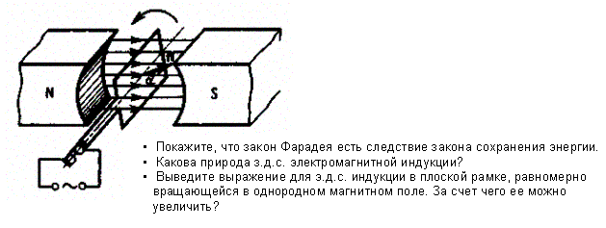
Рис. 180

Процесс превращения механической энергии в электрическую обратим. Если по рамке, помещенной в магнитное поле, пропускать электрический ток, то в соответствии с (109.1) на нее будет действовать вращающий момент и рамка начнет вращаться. На этом принципе основана работа электродвигателем, предназначенных для превращения электрической энергии в механическую.

§ 125. Вихревые токи (токи Фуко)

Индукционный ток возникает не только в линейных проводниках, но и в массивных сплошных проводниках, помещенных в переменное магнитное поле. Эти токи оказываются замкнутыми в толще проводника и поэтому называются вихревыми. Их также называют токами Фуко — по имени первого исследователя.
Токи Фуко, как и индукционные токи в линейных проводниках, подчиняются правилу Ленца: их магнитное поле направлено так, чтобы противодействовать изменению магнитного потока, индуцирующему вихревые токи. Например, если между полюсами невключенного электромагнита массивный медный маятник совершает практически незатухающие колебания (рис. 181), то при включении тока он испытывает сильное торможение и очень быстро останавливается. Это объясняется тем, что возникшие токи Фуко имеют такое направление, что действующие на них со стороны магнитного поля силы тормозят движение маятника. Этот факт используется для успокоения (демпфирования) подвижных частей различных приборов. Если в описан ном маятнике сделать радиальные вырезы, то вихревые токи ослабляются и торможение почти отсутствует.
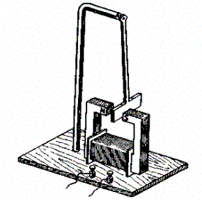
Рис. 181

Вихревые токи помимо торможения (как правило, нежелательного эффекта) вызывают нагревание проводников. Поэтому для уменьшения потерь на нагревание якоря генераторов и сердечники трансформаторов делают не сплошными, а изготовляют из тонких пластин, отделенных одна от другой слоями изолятора, и устанавливают их так, чтобы вихревые токи были направлены поперек пластин. Джоулева теплота, выделяемая токами Фуко, используется в индукционных металлургических печах. Индукционная печь представляет собой тигель, помещаемый внутрь катушки, в которой пропускается ток высокой частоты. В металле возникают интенсивные вихревые токи, способные разогреть его до плавления. Такой способ позволяет плавить металлы в вакууме, в результате чего получаются сверхчистые материалы.
Вихревые токи возникают и в проводах, по которым течет переменный ток. Направление этих токов можно определить по правилу Ленца. На рис. 182, а показано направление вихревых токов при возрастании первичного тока в проводнике, а на рис. 182, б — при его убывании. В обоих случаях направление вихревых токов таково, что они противодействуют изменению первичного тока внутри проводника и способствуют его изменению вблизи поверхности. Таким образом, вследствие возникновения вихревых токов быстропеременный ток оказывается распределенным по сечению провода неравномерно — он как бы вытесняется на поверхность проводника. Это явление получило название скин-эффекта (от англ, skin — кожа) или поверхностного эффекта. Так как токи высокой частоты практически текут в тонком поверхностном слое, то провода для них делаются полыми.
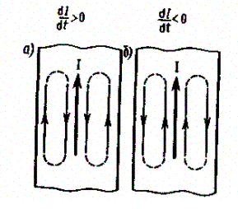
Рис. 182

Если сплошные проводники нагревать токами высокой частоты, то в результате скин-эффекта происходит нагревание только их поверхностного слоя. На этом основан метод поверхностной закалки металлов. Меняя частоту поля, он позволяет производить закалку на любой требуемой глубине.

§ 126. Индуктивность контура. Самоиндукция

Электрический ток, текущий в замкнутом контуре, создает вокруг себя магнитное поле, индукция которого, по закону Био - Савара - Лапласа (см. (110.2)), пропорциональна току. Сцепленный с контуром магнитный поток Ф поэтому пропорционален току I в контуре:
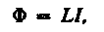 (126.1)
где коэффициент пропорциональности L называется индуктивностью контура.
При изменении силы тока в контуре будет изменяться также и сцепленный с ним магнитный поток; следовательно, в контуре будет индуцироваться э.д.с. Возникновение э.д.с. индукции в проводящем контуре при изменении в нем силы тока называется самоиндукцией.
Из выражения (126.1) определяется единица индуктивности генри (Гн): 1 Гн — индуктивность такого контура, магнитный поток самоиндукции которого при токе в 1 А равен 1 Вб:
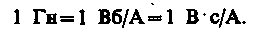
Рассчитаем индуктивность бесконечно длинного соленоида. Согласно (120.4), полный магнитный поток сквозь соленоид (потокосцепление) равен Подставив это выражение в формулу (126.1), получим
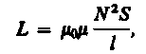 (126.2)
т. е. индуктивность соленоида зависит от числа витков соленоида N, его длины l, площади S и магнитной проницаемости μ вещества, из которого изготовлен сердечник соленоида.
Можно показать, что индуктивность контура в общем случае зависит только от геометрической формы контура, его размеров и магнитной проницаемости той среды, в которой он находится. В этом смысле индуктивность контура — аналог электрической емкости уединенного проводника, которая также зависит только от формы проводника, его размеров и диэлектрической проницаемости среды (см. § 93).
Применяя к явлению самоиндукции закон Фарадея (см. (123.2)), получим, что э. д. с. самоиндукции
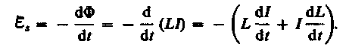

Если контур не деформируется и магнитная проницаемость среды не изменяется (в дальнейшем будет показано, что последнее условие выполняется не всегда), то L = const и
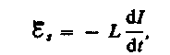 (126.3)
где знак минус, обусловленный правилом Ленца, показывает, что наличие индуктивности в контуре приводит к замедлению изменения тока в нем.
Если ток со временем возрастает, то и ξ_{S} < 0, т. е. ток самоиндукции направлен навстречу току, обусловленному внешним источником, и замедляет его возрастание. Если ток со временем убывает, то и ξ_{S} > 0 , т. е. индукционный ток имеет такое же направление, как и убывающий ток в контуре, и замедляет его убывание. Таким образом, контур, обладая определенной индуктивностью, приобретает электрическую инертность, заключающуюся в том, что любое изменение тока тормозится тем сильнее, чем больше индуктивность контура.
• Что такое вихревые токи? Вредны они или полезны?
• Почему сердечники трансформаторов не делают сплошными?

§ 127. Токи при размыкании и замыкании цепи

При всяком изменении силы тока в проводящем контуре возникает э. д. с. самоиндукции, в результате чего в контуре появляются дополнительные токи, называемые экстратоками самоиндукции. Экстратоки самоиндукции, согласно правилу Ленца, все гда направлены так, чтобы препятствовать изменениям тока в цепи, т. е. направлены противоположно току, создаваемому источником. При выключении источника тока экстратоки имеют такое же направление, что и ослабевающий ток. Следовательно, наличие индуктивности в цепи приводит к замедлению исчезновения или установления тока в цепи.
Рассмотрим процесс выключения тока в цепи, содержащей источник тока с э.д.с. ξ, резистор сопротивлением R и катушку индуктивностью L. Под действием внешней э. д. с. в цепи течет постоянный ток
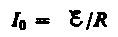
(внутренним сопротивлением источника тока пренебрегаем).
В момент времени t = 0 отключим источник тока. Ток в катушке индуктивностью L начнет уменьшаться, что приведет к возникновению э.д.с. самоиндукции препятствующей, согласно правилу Ленца, уменьшению тока. В каждый момент времени ток в цепи определяется законом Ома I = ξ_{S}/R, или
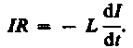 (127.1)
Разделив в выражении (127.1) переменные, получим . Интегрируя это уравнение по I (от I₀ до I) и t (от 0 до f), находим In (I/I₀) = —Rt/L, или
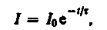 (127.2)
где t = L/R — постоянная, называемая временем релаксации. Из (127.2) следует, что т есть время, в течение которого сила тока уменьшается в е раз.
Таким образом, в процессе отключения источника тока сила тока убывает по экспоненциальному закону (127.2) и определяется кривой 1 на рис. 183. Чем больше индуктивность цепи и меньше ее сопротивление, тем больше τ и, следовательно, тем медленнее уменьшается ток в цепи при ее размыкании.

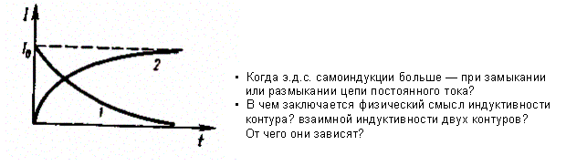
Рис. 183

При замыкании цепи помимо внешней э. д. с. ξ возникает э. д. с. самоиндукции препятствующая, согласно правилу Ленца, возрастанию тока. По закону Ома, IR = ξ + ξ_{S} или
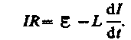
Введя новую переменную u = IR - ξ , преобразуем это уравнение к виду
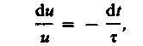
где τ — время релаксации.
В момент замыкания (t = 0) сила тока I = 0 и u = -ℰ . Следовательно, интегрируя по u (от - ℰ до IR - ℰ ) и t (от 0 до t), находим In [(IR - ℰ)]/ -ℰ = -t/τ, или
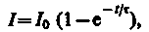 (127.3)
где I₀ = ℰ/R — установившийся ток (при t → ∞).
Таким образом, в процессе включения источника тока нарастание силы тока в цепи задается функцией (127.3) и определяется кривой 2 на рис. 183. Сила тока возрастает от начального значения I = 0 и асимптотически стремится к установившемуся значению I₀ = ℰ /R. Скорость нарастания тока определяется тем же временем релаксации τ = L/R, что и убывание тока. Установление тока происходит тем быстрее, чем меньше индуктивность цепи и больше ее сопротивление.
Оценим значение э.д.с. самоиндукции ℰ_{S}, возникающей при мгновенном увеличении сопротивления цепи постоянного тока от R₀ до R. Предположим, что мы размыкаем контур, когда в нем течет установившийся ток I₀ = ℰ/R₀. При размыкании цепи ток изменяется по формуле (1272). Подставив в нее выражение для I₀ и т, получим
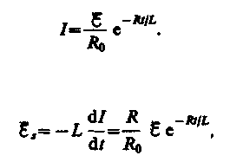
Э.д.с. самоиндукции
т. е. при значительном увеличении сопротивления цепи (R/R₀ ≫ 1), обладающей большой индуктивностью, э.д.с. самоиндукции может во много раз превышать э.д.с. источника тока, включенного в цепь. Таким образом, необходимо учитывать, что контур, содержащий индуктивность, нельзя резко размыкать, так как это (возникновение значительных э.д.с. самоиндукции) может привести к пробою изоляции и выводу из строя измерительных приборов. Если в контур сопротивление вводить постепенно, то э.д.с. самоиндукции не достигнет больших значений.

§ 128. Взаимная индукция

Рассмотрим два неподвижных контура (1 и 2), расположенных достаточно близко друг от друга (рис. 184).
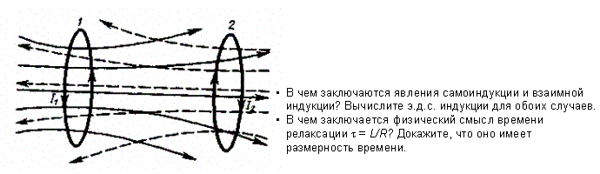

Рис. 184

Если в контуре 1 течет ток I₁ то магнитный поток, создаваемый этим током (поле, создающее этот поток, на рисунке изображено сплошными линиями), пропорционален I₁. Обозначим через Ф₂₁ ту часть потока, которая пронизывает контур 2. Тогда
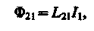 (128.1)

где L₂₁ — коэффициент пропорциональности.
Если ток I₁ изменяется, то в контуре 2 индуцируется э.д.с. ℰ₁₂, которая по закону Фарадея (см. (123.2)) равна и противоположна по знаку скорости изменения магнитного потока Ф₂₁ созданного током в первом контуре и пронизывающего второй:
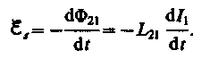
Аналогично, при протекании в контуре 2 тока I₂ магнитный поток (его поле изображено на рис. 184 штриховыми линиями) пронизывает первый контур. Если Ф₁₂ — часть этого потока, пронизывающего контур 1, то
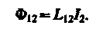
Если ток I₂ изменяется, то в контуре 1 индуцируется э.д.с. ℰ_{i1}, которая равна и противоположна по знаку скорости изменения магнитного потока Ф₁₂, созданного током во втором контуре и пронизывающего первый:
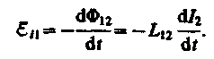
Явление возникновения э.д.с. в одном из контуров при изменении силы тока в другом называется взаимной индукцией. Коэффициенты пропорциональности L₂₁ и L₁₂ называются взаимной индуктивностью контуров. Расчеты, подтверждаемые опытом, показывают, что L₂₁ и L₁₂ равны друг другу, т. е.
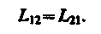 (128.2)
Коэффициенты L₁₂ и L₂₁ зависят от геометрической формы, размеров, взаимного расположения контуров и от магнитной проницаемости окружающей контуры среды. Единица взаимной индуктивности та же, что и для индуктивности, — генри (Гн).
Рассчитаем взаимную индуктивность двух катушек, намотанных на общий тороидальный сердечник. Этот случай имеет большое практическое значение (рис. 185).
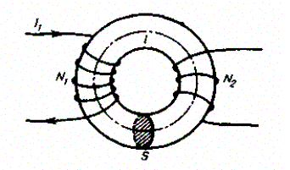
Рис. 185

Магнитная индукция поля, создаваемого первой катушкой с числом витков N₁, током I₁ и магнитной проницаемостью μ сердечника, согласно (119.2), , где l — длина сердечника по средней линии. Магнитный поток сквозь один виток второй катушки .
Тогда полный магнитный поток (потокосцепление) сквозь вторичную обмотку, содержащую N₂ витков,
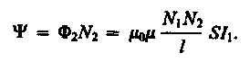
Поток Ψ создается током I₁ поэтому, согласно (128.1), получаем
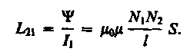 (128.3)
Если вычислить магнитный поток, создаваемый катушкой 2 сквозь катушку 1, то для L₁₂ получим выражение в соответствии с формулой (128.3). Таким образом, взаимная индуктивность двух катушек, намотанных на общий тороидальный сердечник,
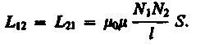

§ 129. Трансформаторы

Принцип действия трансформаторов, применяемых для повышения или понижения напряжения переменного тока, основан на явлении взаимной индукции. Впервые трансформаторы были сконструированы и введены в практику русским электротехником П. Н. Яблочковым (1847—1894) и русским физиком И. Ф. Усагиным (1855—1919). Принципиальная схема трансформатора показана на рис. 186.
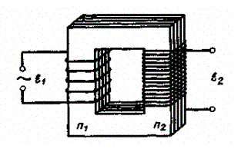
Рис. 186

Первичная и вторичная катушки (обмотки), имеющие соответственно N₁ и N₂ витков, укреплены на замкнутом железном сердечнике. Так как концы первичной обмотки присоединены к источнику переменного напряжения с э.д.с. ℰ₁ то в ней возникает переменный ток создающий в сердечнике трансформатора переменный магнитный поток Ф, который практически полностью локализован в железном сердечнике и, следовательно, почти целиком пронизывает витки вторичной обмотки. Изменение этого потока вызывает во вторичной обмотке появление э.д.с. взаимной индукции, а в первичной — э.д.с. самоиндукции. Ток I₁ первичной обмотки определяется согласно закону Ома:
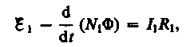
где R₁ — сопротивление первичной обмотки. Падение напряжения I₁R₁ на сопротивлении R₁ при быстропеременных полях малo по сравнению с каждой из двух э.д,с., поэтому
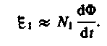 (129.1)
Э.д.с. взаимной индукции, возникающая во вторичной обмотке,
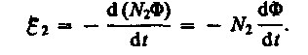 (129.2)
Сравнивая выражения (129.1) и (129.2), получим, что э.д.с., возникающая во вторичной обмотке,
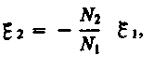 (129.3)
где знак минус показывает, что э.д.с. в первичной и вторичной обмотках противоположны по фазе.
Отношение числа витков N₂/N₁, показывающее, во сколько раз э.д.с. во вторичной обмотке трансформатора больше (или меньше), чем в первичной, называется коэффициентом трансформации.
Пренебрегая потерями энергии, которые в современных трансформаторах не превышают 2% и связаны в основном с выделением в обмотках джоулевой теплоты и появлением вихревых токов, и применяя закон сохранения энергии, можем записать, что мощности тока в обеих обмотках трансформатора практически одинаковы:
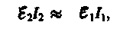
откуда, учитывая соотношение (129.3), найдем
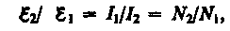
т. е. токи в обмотках обратно пропорциональны числу витков в этих обмотках.
Если n₂/n₁ > 1, то имеем дело с повышающий трансформатором, увеличивающим переменную э.д.с. и понижающим ток (применяются, например, для передачи электроэнергии на большие расстояния, так как в данном случае потери на джоулеву теплоту, пропорциональные квадрату силы тока, снижаются); если n₂/n₁ < 1, то имеем дело с понижающим трансформатором, уменьшающим э.д.с. и повышающим ток (применяются, например, при электросварке, так как для нее требуется большой ток при низком напряжении).
Мы рассматривали трансформаторы, имеющие только две обмотки. Однако транс форматоры, используемые в радиоустройствах, имеют 4—5 обмоток, обладающих разными рабочими напряжениями. Трансформатор, состоящий из одной обмотки, называется автотрансформатором. В случае повышающего автотрансформатора э.д.с. подводится к части обмотки, а вторичная э.д.с. снимается со всей обмотки. В понижающем автотрансформаторе напряжение сети подается на всю обмотку, а вторичная э.д.с. снимается с части обмотки.

§ 130. Энергия магнитного поля

Проводник, по которому протекает электрический ток, всегда окружен магнитным полем, причем магнитное поле появляется и исчезает вместе с появлением и исчезновением тока. Магнитное поле, подобно электрическому, является носителем энергии. Естественно предположить, что энергия магнитного поля равна работе, которая затрачивается током на создание этого поля.
Рассмотрим контур индуктивностью L, по которому течет ток I. С данным контуром сцеплен магнитный поток (см. (126.1)) Φ = LI, причем при изменении тока на dI магнитный поток изменяется на dФ = LdI. Однако для изменения магнитного потока на величину dФ (см. § 121) необходимо совершить работу dA = IdΦ = LIdI. Тогда работа по созданию магнитного потока Ф будет равна
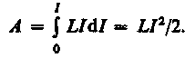
Следовательно, энергия магнитного поля, связанного с контуром,
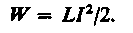 (130.1)
Исследование свойств переменных магнитных полей, в частности распространения электромагнитных волн, явилось доказательством того, что энергия магнитного поля локализована в пространстве. Это соответствует представлениям теории поля.
Энергию магнитного поля можно представить как функцию величин, характеризующих это поле в окружающем пространстве. Для этого рассмотрим частный случай — однородное магнитное поле внутри длинного соленоида. Подставив в формулу (130.1) выражение (126.2), получим
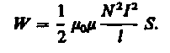

Так как I = Bl n₂/n₁ > 1N) (см. (119.2)) и B = n₂/n₁ > 1 (см. (109.3)), то
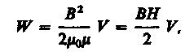 (130.2)
где Sl = V— объем соленоида.
Магнитное поле соленоида однородно и сосредоточено внутри него, поэтому энергия (см. (130.2)) заключена в объеме соленоида и распределена в нем с постоянной объемной плотностью
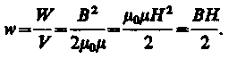 (130.3)
Выражение (130.3) для объемной плотности энергии магнитного поля имеет вид, аналогичный формуле (95.8) для объемной плотности энергии электростатического поля, с той разницей, что электрические величины заменены в нем магнитными. Формула (130.3) выведена для однородного поля, но она справедлива и для неоднородных полей. Выражение (130.3) справедливо только для сред, для которых зависимость В от Н линейная, т. е. оно относится только к пара- и диамагнетикам (см. § 132).

* Э. Холл (1855—1938) — американский физик.

